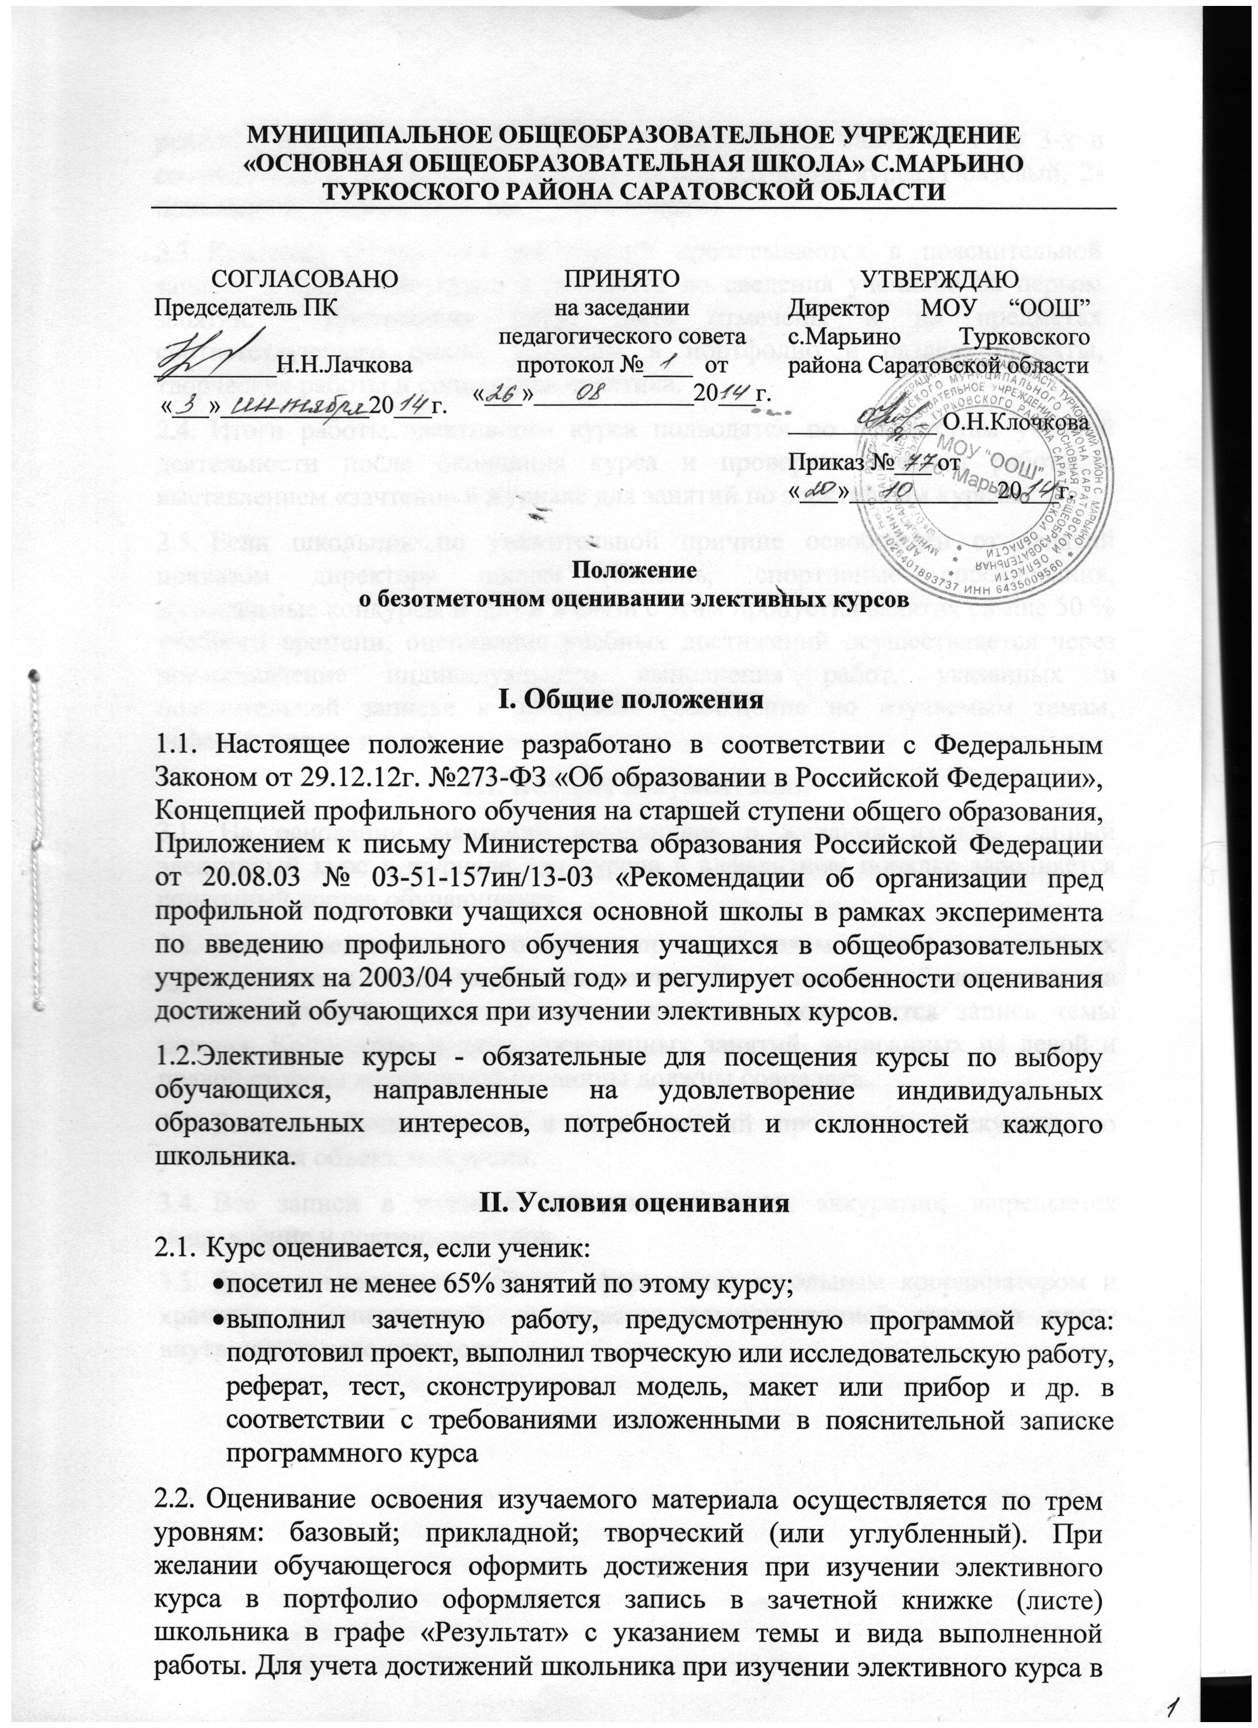

рейтинге портфолио в графе «Оценка» указываются баллы от 1 до 3-х в соответствии с результатами школьника при изучении курса.(1-базовый, 2-прикладной, 3-творческий (или углубленный).
- Критерии оценивания достижений прописываются в пояснительной записке к программе курса и доводятся до сведения учеников на первом занятии. Достижения могут быть отмечены и на предметах соответствующего цикла, занесены в портфолио в раздел: проекты, творческие работы и социальная практика.
- Итоги работы элективного курса подводятся по результатам учебной деятельности после окончания курса и проверки зачетной работы с выставлением «зачтено» в журнале для занятий по элективным курсам.
- Если школьник по уважительной причине освобожден от занятий приказом директора школы (болезнь, спортивные соревнования, музыкальные конкурсы и др.) и в связи с этим пропустил занятия свыше 50 % учебного времени, оценивание учебных достижений осуществляется через предоставление индивидуального выполнения работ, указанных в пояснительной записке к программе (сообщение по изучаемым темам, реферат, проект и т.д.).
III. Ведение документации
3.1. На основании заявлений школьников о желании изучать данный элективный курс в журнале для курсов в алфавитном порядке заполняется списочный состав обучающихся.
3.2. При проведении каждого занятия преподавателем в журнале элективных курсов ставится число, месяц, отмечаются отсутствующие обучающиеся, на соответствующей странице ставится число и производится запись темы занятия. Количество и даты проведенных занятий, записанных на левой и правой стороне журнальной страницы должны совпадать.
- Если с обучающимися в часы занятий проводится экскурсия, то указывается объект экскурсии.
- Все записи в журнале производятся четко, аккуратно; запрещается исправление и сокращение слов.
- Журнал элективных курсов оформляется школьным координатором и хранится в учительской; проверяется администрацией согласно плану внутришкольного контроля.

